 

UNIVERSITATEA “DUNĂREA DE JOS”   
din GALAȚI  
**Facultatea de Automatică, Calculatoare, Inginerie Electrică şi Electronică**

**PROIECT LA DISCIPLINA   
Baze de Date II**

**Profesor Coordonator: Student:**

Laurentiu Nica Morari Nicolae

Claudiu Chelemen **Grupa:22C32A**

-2019-

**1)Tema:Gestiunea unui magazin de haine.**

**2)Analiza Problemei**

**Aplicația conține:**

Un site ce afiseaza produsele (hainele) disponibile in magazin. Clienţii pot vedea hainele disponibile în stoc, înainte de a pleca la magazin.

-design puțin atrăgător, specific profilului magazinului

-interfaţă client uşor de utilizat

-panou de administrare vânzător, din care se poate gestiona întreaga activitate a magazinului virtual

-module şi secţiuni

-articole structurate pe categorii şi producători

-optimizare pentru paginile cu produse

Aplicația va fi utilizata de trei categorii de utilizatori :  
*-Prima categorie:Manager*   
 Rolul său în calitate de Manager de Magazin este să maximizeze oportunităţile de vânzări şi rentabilitatea magazinului şi să monitorizeze rezultatele. Trebuie să asigure cel mai înalt nivel posibil pentru serviciile oferite clienţilor şi să le asigure că promovarea vizuală este realizată conform indicaţiilor sale. De asemenea, se va ocupa de activităţile de recrutare, instruire şi perfecţionare pentru Asistenţii de Vânzări şi pentru echipa de conducere a magazinului.

*Sarcini /responsabilitati:*  
•Managerul va realiza rapoarte la o data anumită,pentru a urmări celor mai   
vândute produse/cele mai prost vândute produse.  
• Analiza necesității pentru adaugare/eliminare stocuri.

• Dezvolta activitatățea magazinului online pe pietele nationale si internationale  
• Intretine relatiile cu colaboratorii din portofoliu   
• Urmareste si se implica in derularea contractelor parteneriatelor din departament  
• Identifica si propune solutiile optime de promovare  
• Identifică si propune modalităti de actualizare a paginii web  
• Se implica in analiza concurentei  
• Coordoneaza realizarea designul si prelucrarea materialelor publicitare pentru magazinul online  
• Propune si implementeaza concepte /machete noi  
• Efectueaza culegerea de date si prelucrarile statistice aferente si efectueaza si redacteaza studii de piata  
• Gestioneaza o serie de date statistice: numar de clienti, numar de operatiuni, evaluarea produselor. Efectueaza rapoarte lunare pe aceste zone de interes  
• Editeaza materiale departamentului in limba romana si limba engleza  
• Coordoneaza realizarea textelor, fotografiilor, layoutul materialelor;  
• Raspunde de copywriting  
• Oferă asistentă pentru identificarea solutiilor optime de vanzare  
• Ofera asistenta in rezolvarea reclamatiilor din partea clientilor  
• Oferă suport informational pentru stabilirea politicii de abordare a vanzarilor in functie de informatiile din piată si concurentă  
• Coordoneaza actualizarea stocurilor   
• Coordoneaza postarea produselor pe site

* Monitorizeaza, mentine, analizeaza eficienta, crearea de noi contracte (online) cu parteneri (online).
* Monitorizeaza produsele (online), selectarea acestora de la parteneri, eliminarea acelor produse care nu corespund criteriilor magazinului, analiza eficientei produselor selectate
* Monitorizeaza platile (online).

*-A doua categorie:Vânzător/Consultant*

*Sarcini /responsabilitati:*

- afisare produse pentru site de comert online  
- intalniri cu clientii, prezentarea produselor, consilierea clientilor in alegerea celor mai potrivite produse  
- mentinerea contactului cu clientii pe telefon / e-mail  
- fidelitate si confidentialitate fata de informatiile cu care intra in contact

*-A treia categorie :Clientul.*

*Clientul are urmatoarele posibilități:*

- clientul poate plăti online, cu cardul, sau în sistem ramburs.

- căutarea produsului dorit se face extrem de rapid şi uşor, oferind clientului posibilitatea de a găsi imediat produsul căutat.

- magazinul online dă posibilitatea clientului de a deţine şi utiliza un cont la magazinul virtual. Aici el poate gestiona comenzile, adresele, detaliile profilului său şi multe altele. La fel, administratorul magazinului poate edita, adăuga şi sterge orice parte a conţinutului magazinului - gestionând astfel extrem de eficient lista de produse, comenzi, clienţi etc.  
  
Servicii pentru client:  
30 de zile drept de retur  
Garantii si service  
Suport 24/7  
Plata cu cardul in rate fara dobanda  
Finantare in rate prin eCREDIT

**Oferta produse:**

***Haine pentru Femei:***

-Tricou : Addidas, Ionel, Nike   
-Bluze : Puma, H&M, LEVIS, Nike  
*-Hanorac :*  H&M, LEVIS, Ionel, Nike

***Haine pentru Bărbați:***  
-Tricou : Addidas, Ionel, Puma, H&M, Levis   
-Bluze : Addidas, Nike, Ionel, BLZ38, BLZ37  
*-Hanorac :*  H&M, LEVIS, Ionel, Nike, Puma, Addidas

***Haine pentru Copii:***  
-Tricou : H&M, LEVIS, Ionel, Nike, Puma, Addidas   
-Bluze : Addidas, Ionel, H&M, Levis,Nike  
*-Hanorac :*  H&M, LEVIS, Ionel, Nike

***- Cerintele aplicatie***

**-Logare cu privilegii :** -Manager  
 -Consultant  
 -Client

**-Consultant**  
 *Cautarea produse dupa:*  
 -denumire produs  
 -categorii mari  
 -categorie produs  
 -brand  
 -pret  
 -stoc  
 -specificatii  
 -caracteristici  
   
 *Adaugare Produse cu urmatoarele caracteristici:*

***- Proiectarea la nicel conceptual(MCD):***

***- Proiectarea la nicel logic(MLD):***

*Modelul Relational* ***Magazin[cod_magazi, cod_produse]***

***Produse[cod_produse, cod_barbati, cod_femei, cod_copii]***

***Barbati[cod_barbati, b_tricou,b_hanorac, b_bluze]***

***Femei[cod_femei, f_hanorac, f_tricou, f_bluze]***

***Copii[cod_copii, c_tricou, c_hanorac, c_bluze]***

**-Proiectarea la nivel fizic** **CREATE** **TABLE** `b_bluze` (

`ID_Bluze` **INT**(10) **UNSIGNED** **NOT** **NULL** **AUTO_INCREMENT**,

`Marca` **VARCHAR**(50) **NOT** **NULL** **DEFAULT** '',

`Marimea` **VARCHAR**(50) **NOT** **NULL** **DEFAULT** '',

`Culoarea` **VARCHAR**(50) **NOT** **NULL** **DEFAULT** '',

**PRIMARY** **KEY** (`ID_Bluze`)

)

**COLLATE**='utf8mb4_general_ci'

**ENGINE**=**InnoDB**

**AUTO_INCREMENT**=47

;

**CREATE** **TABLE** `b_hanorac` (

`ID_Hanorac` **INT**(10) **UNSIGNED** **NOT** **NULL** **AUTO_INCREMENT**,

`Marca` **SET**('H&M','Nike','Addidas','Ionel','Puma','LEVIS') **NULL** **DEFAULT** **NULL**,

`Marimea` **SET**('S','M','L','XL','XXL') **NULL** **DEFAULT** **NULL**,

`Culoarea` **SET**('ALB','ALBASTRU','NEGRU','ROSU') **NULL** **DEFAULT** **NULL**,

**PRIMARY** **KEY** (`ID_Hanorac`)

)

**COLLATE**='utf8mb4_general_ci'

**ENGINE**=**InnoDB**

**AUTO_INCREMENT**=7

;

**CREATE** **TABLE** `b_tricou` (

`ID_Tricou` **INT**(10) **UNSIGNED** **NOT** **NULL** **AUTO_INCREMENT**,

`Marca` **SET**('H&M','Nike','Addidas','Ionel','Puma','LEVIS') **NOT** **NULL** **DEFAULT** '',

`Marimea` **SET**('S','M','L','XL','XXL') **NOT** **NULL** **DEFAULT** '',

`Culoarea` **SET**('ALB','ALBASTRU','NEGRU','ROSU') **NOT** **NULL** **DEFAULT** '',

**PRIMARY** **KEY** (`ID_Tricou`)

)

**COLLATE**='utf8mb4_general_ci'

**ENGINE**=**InnoDB**

**AUTO_INCREMENT**=6

;

**CREATE** **TABLE** `c_bluze` (

`ID_Bluze` **INT**(10) **UNSIGNED** **NOT** **NULL** **AUTO_INCREMENT**,

`Marca` **SET**('H&M','Nike','Addidas','Ionel','Puma','LEVIS') **NOT** **NULL**,

`Marimea` **SET**('S','M','L','XL') **NOT** **NULL**,

`Culoarea` **SET**('ALB','ALBASTRU','NEGRU','ROSU') **NOT** **NULL**,

**PRIMARY** **KEY** (`ID_Bluze`)

)

**COLLATE**='utf8mb4_general_ci'

**ENGINE**=**InnoDB**

**AUTO_INCREMENT**=6

;

**CREATE** **TABLE** `c_hanorac` (

`ID_Hanorac` **INT**(10) **UNSIGNED** **NOT** **NULL** **AUTO_INCREMENT**,

`Marca` **SET**('H&M','Nike','Addidas','Ionel','Puma','LEVIS') **NULL** **DEFAULT** **NULL**,

`Marimea` **SET**('S','M','L','XL') **NULL** **DEFAULT** **NULL**,

`Culoarea` **SET**('ALB','ALBASTRU','NEGRU','ROSU') **NULL** **DEFAULT** **NULL**,

**PRIMARY** **KEY** (`ID_Hanorac`)

)

**COLLATE**='utf8mb4_general_ci'

**ENGINE**=**InnoDB**

**AUTO_INCREMENT**=5

;**CREATE** **TABLE** `c_tricou` (

`ID_Tricou` **INT**(10) **UNSIGNED** **NOT** **NULL** **AUTO_INCREMENT**,

`Marca` **SET**('H&M','Nike','Addidas','Ionel','Puma','LEVIS') **NULL** **DEFAULT** **NULL**,

`Marimea` **SET**('S','M','L','XL') **NULL** **DEFAULT** **NULL**,

`Culoarea` **SET**('ALB','ALBASTRU','NEGRU','ROSU') **NULL** **DEFAULT** **NULL**,

**PRIMARY** **KEY** (`ID_Tricou`)

)

**COLLATE**='utf8mb4_general_ci'

**ENGINE**=**InnoDB**

**AUTO_INCREMENT**=7

;

**CREATE** **TABLE** `f_bluze` (

`ID_Bluze` **INT**(10) **UNSIGNED** **NOT** **NULL** **AUTO_INCREMENT**,

`Marca` **SET**('H&M','Nike','Addidas','Ionel','Puma','LEVIS') **NULL** **DEFAULT** **NULL**,

`Marimea` **SET**('S','M','L','XL','XXL') **NULL** **DEFAULT** **NULL**,

`Culoarea` **SET**('ALB','ALBASTRU','NEGRU','ROSU') **NULL** **DEFAULT** **NULL**,

**PRIMARY** **KEY** (`ID_Bluze`)

)

**COLLATE**='utf8mb4_general_ci'

**ENGINE**=**InnoDB**

**AUTO_INCREMENT**=5

;

**CREATE** **TABLE** `f_hanorac` (

`ID_Hanorac` **INT**(10) **UNSIGNED** **NOT** **NULL** **AUTO_INCREMENT**,

`Marca` **SET**('H&M','Nike','Addidas','Ionel','Puma','LEVIS') **NULL** **DEFAULT** **NULL**,

`Marimea` **SET**('S','M','L','XL','XXL') **NULL** **DEFAULT** **NULL**,

`Culoarea` **SET**('ALB','ALBASTRU','NEGRU','ROSU') **NULL** **DEFAULT** **NULL**,

**PRIMARY** **KEY** (`ID_Hanorac`)

)

**COLLATE**='utf8mb4_general_ci'

**ENGINE**=**InnoDB**

**AUTO_INCREMENT**=5

;**CREATE** **TABLE** `f_tricou` (

`ID_Tricou` **INT**(10) **UNSIGNED** **NOT** **NULL** **AUTO_INCREMENT**,

`Marca` **SET**('H&M','Nike','Addidas','Ionel','Puma','LEVIS') **NULL** **DEFAULT** **NULL**,

`Marimea` **SET**('S','M','L','XL','XXL') **NULL** **DEFAULT** **NULL**,

`Culoarea` **SET**('ALB','ALBASTRU','NEGRU','ROSU') **NULL** **DEFAULT** **NULL**,

**PRIMARY** **KEY** (`ID_Tricou`)

)

**COLLATE**='utf8mb4_general_ci'

**ENGINE**=**InnoDB**

**AUTO_INCREMENT**=4

;

***-Descrierea aplicaţiei*** In prima pagina sunt 3 butoane, care trebuie sa alegeți pentru cine procurați haine

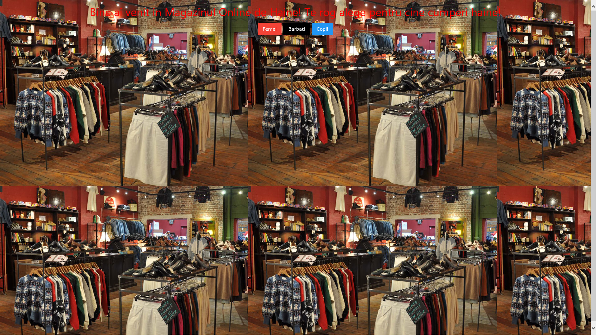

*1)În sectorul ,,Femei” la fel ca și „Bărbați” și „Copii” avem 3 (buttoane) genuri de produse ,,Tricou” „Bluze” și „Hanorac”. Butonul „Home” duce la menul principal*

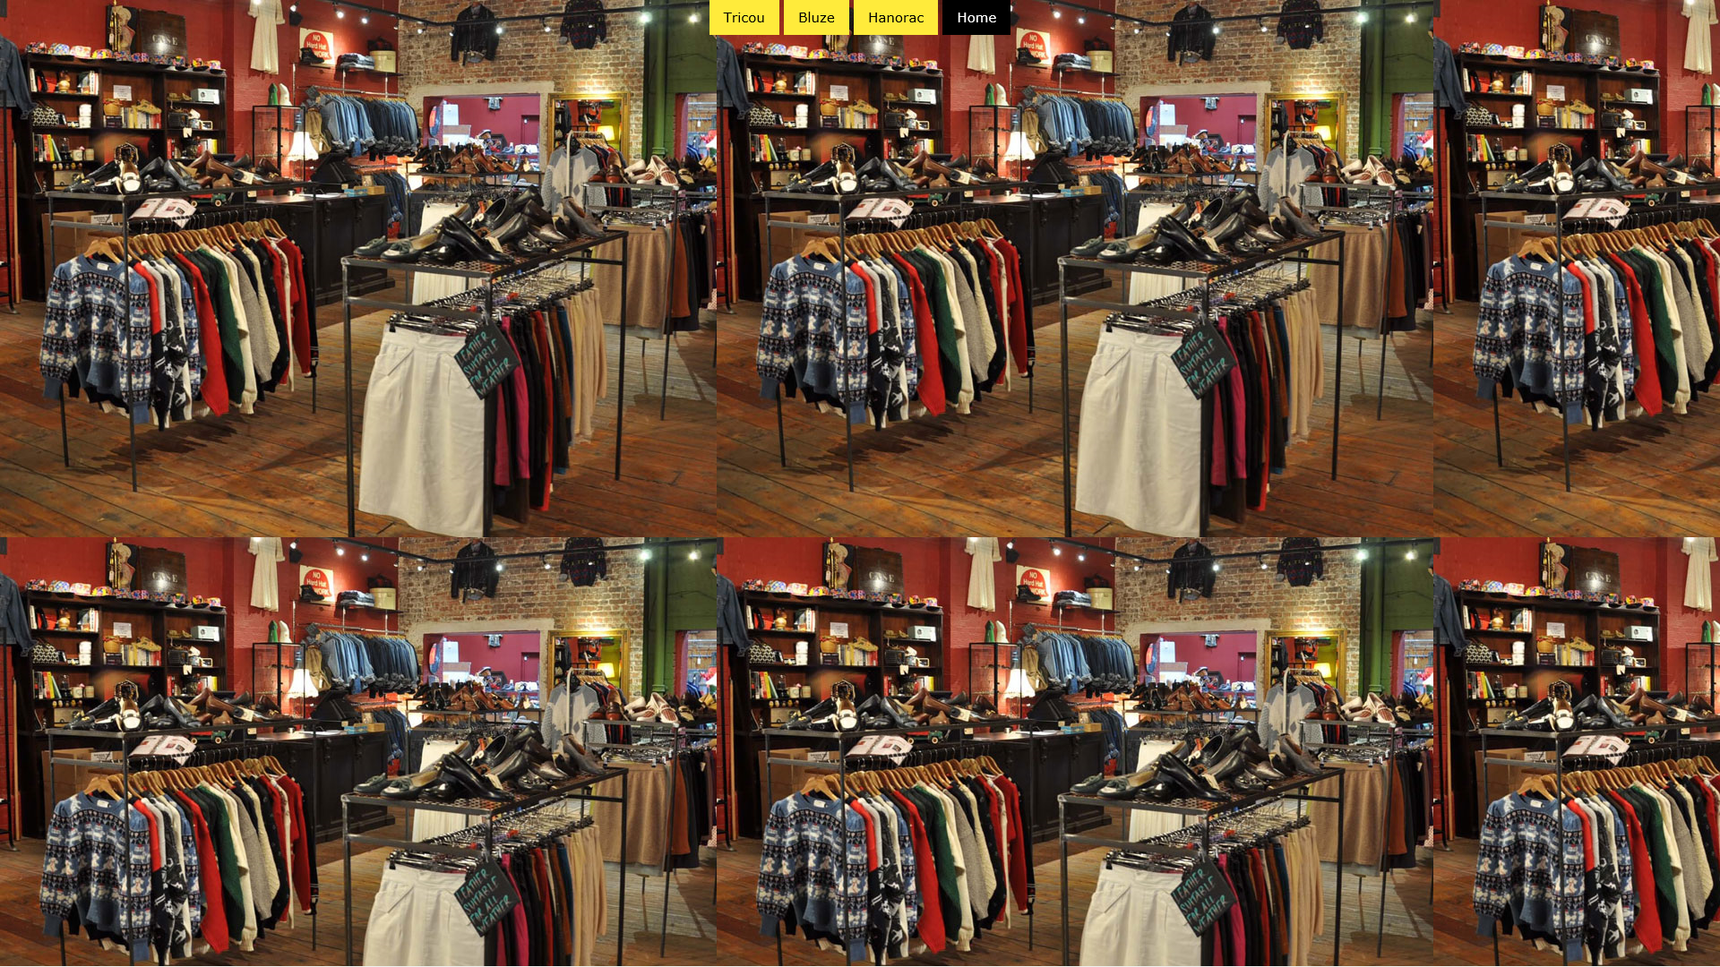

* *Aici este reprezentat un exemplu cum arată produsele care sunt în stoc. Din caz că vrem sa ne intoarcem la menul cu ,,Tricou” „Bluze” și „Hanorac” avem un button „Back” , iar din caz că dorim să ajungem în menul principal avem un buton ,,Home”*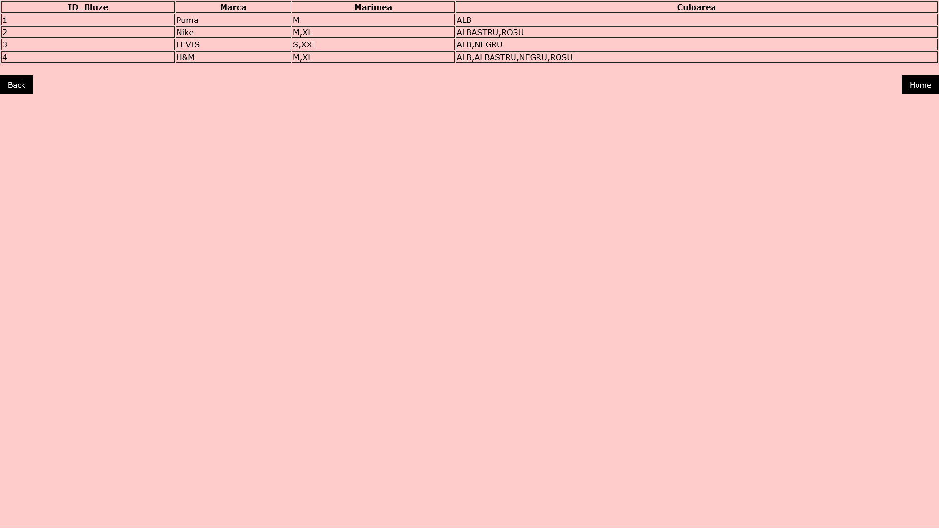**Tehnologii folosite :**

NetBeans IDE 8.2

Java Server Pages (JSP)

MySQL

HeidiSQL

CSS